Отчет
по проведению «Недели детской и юношеской книги» в МБОУ СОШ с. Маяк
В дни весенних каникул всё читающее сообщество в нашей стране отмечает Неделю детской и юношеской книги. Это замечательный праздник для всех любознательных детей и взрослых, влюбленных в книгу, праздник веселых приключений, новых литературных открытий, встреч с новой книгой.
Началась Неделя «Детской и юношеской книги» с информационного обзора «История Недели детской и юношеской книги». Юные читатели узнали, что этот праздник имеет давние традиции в России, начало которым было положено в суровом военном 1943-й. Инициатором праздника книги был замечательный детский писатель Лев Абрамович Кассиль. В одной из своих статей он назвал его «Книжкиными именинами». С тех пор праздник ежегодно шествует по стране. В нем принимают участие миллионы детей из разных городов и сел. Многие годы «Книжкины именины» радуют юных читателей.
В фойе ношей школы был размещен красочный информационный стенд «Ура! Неделя детской книги!». От этого стенда в библиотеку вели указатели – маленькие следы, приглашая ознакомиться с работой библиотеки в этого месячника.
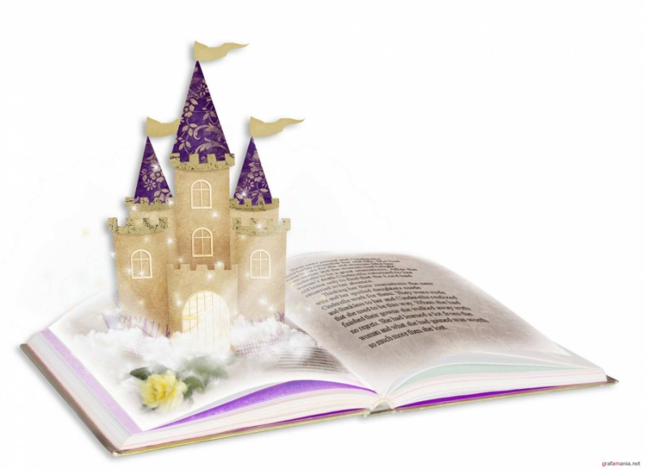
В библиотеке проведены разные по форме и содержанию мероприятия. В фойе школы была размещена книжная выставка посвященная дню православной литературе.

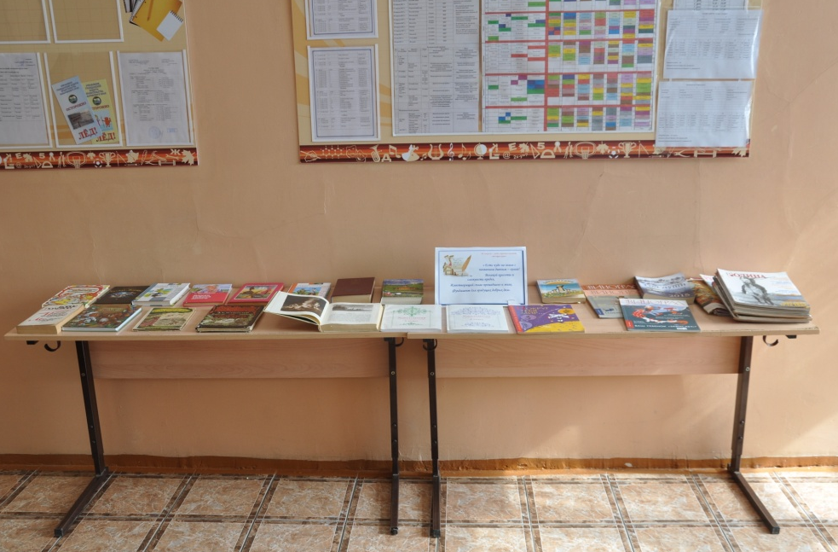

Для первоклассников был проведен праздник посвящения в читатели.

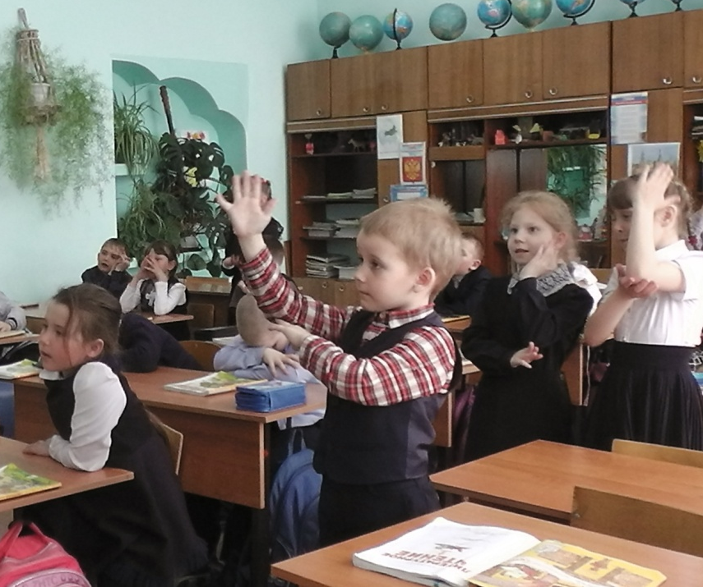

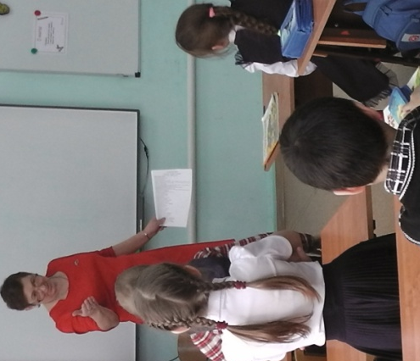
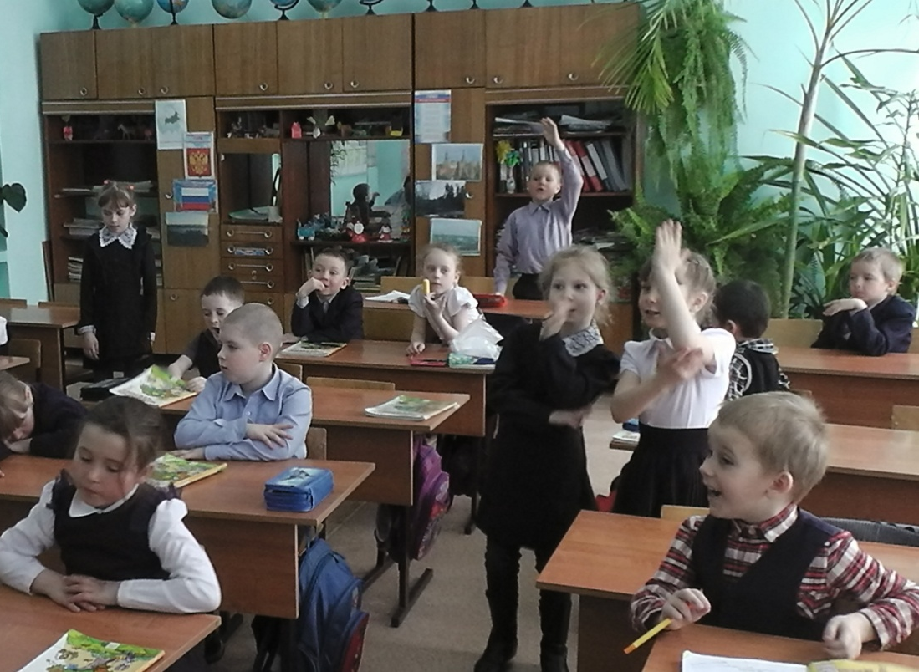

По окончанию его всем первоклассникам была выдана памятка «Правила пользования книгой»
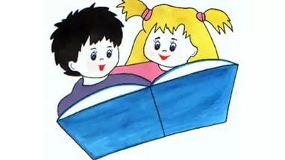
ПРАВИЛА ПОЛЬЗОВАНИЯ КНИГОЙ
Нельзя:
- Рисовать, писать в книгах!
- Вырывать листы, вырезать картинки!
- Перегибать книги!
- Читать книги во время еды!
- Класть в книги карандаши и ручки!
Можно:
- Если у книги разорван лист, его надо подклеить скотчем, чтобы был виден текст!
- Мягкую страницу можно разгладить тёплым утюгом!
- Следы от пальцев и карандашей стереть ластиком!
- Обязательно пользоваться закладкой!

В течение месячника в школьной библиотеке оформлено 7 книжных выставок:
- «Книга в кадре»;
- «Дети и война, нет ни чего страшнее»;
- Книга юбиляр;
- Словари - твои помощники и друзья;
- «День православной литературы»;
- «Сказка, мой добрый друг»;
- «Это читали наши родители»;
- «Край совершенства и мужества»
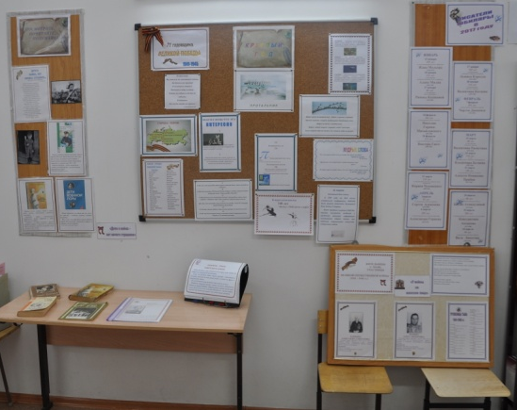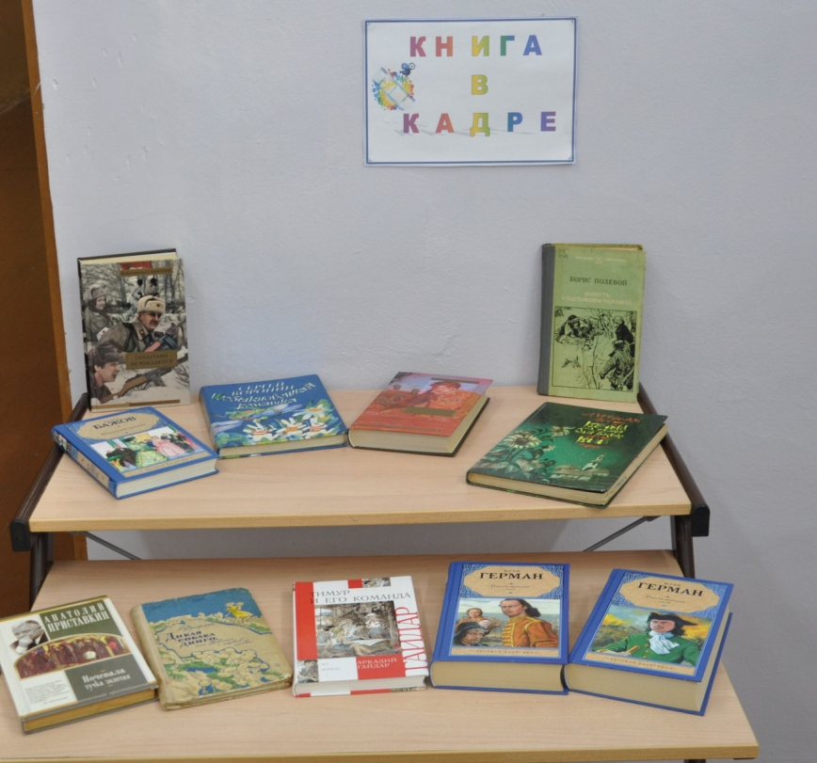
Оформлено 4 тематических стендов:
- «Книга юбиляр»;
- «Золотая сотня книг, рекомендуемых к чтению»;
- «Писатели юбиляры в 2017 году»;
- «Посмотрите, почитайте, подумайте».
В дни весенних каникул проведены Игры – викторины:
- «Угадай героя сказки»;
- «Эти чудесные сказки»
- «Викторина – юморина»

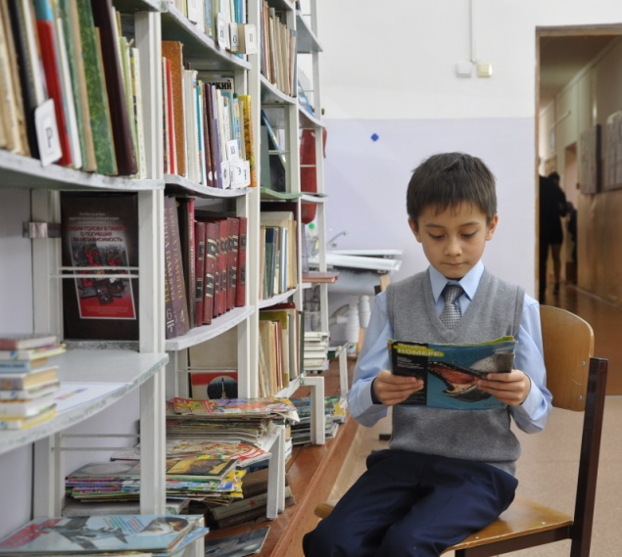

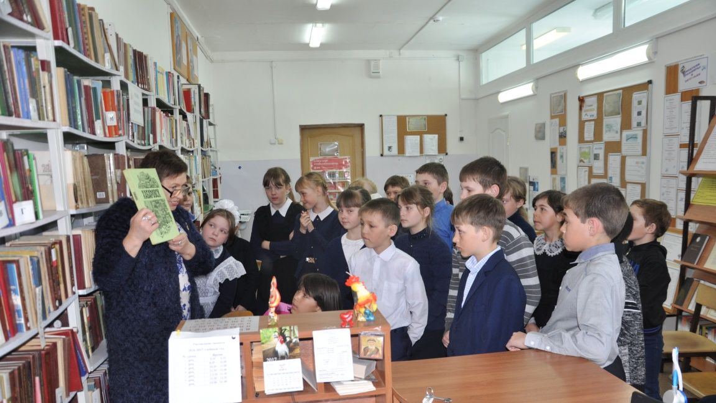

Учащиеся 4 класса. Для них была проведена экскурсия по выставкам, затем была предложена викторина игра «Викторина – юморина»

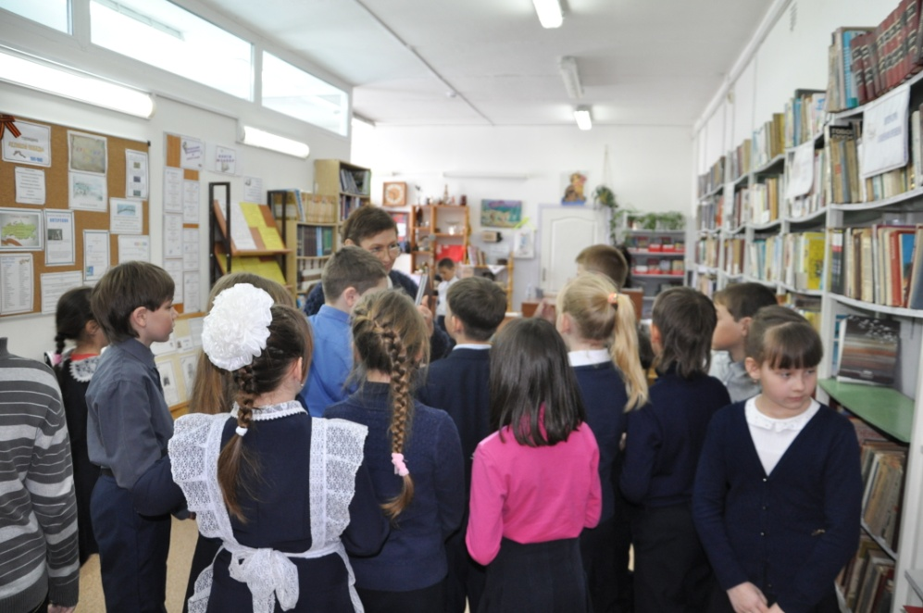

На весенних каникулах для ребят, посещающих площадку были также предложены игры-викторины, путешествия по библиотеке.
Так же были проведены презентации «Люби читать» и презентация книги Л. Кассиля «Улица младшего сына».
По окончанию проведения «Недели детской и юношеской книги» учащимся было предложен конкурс рисунков, посвященный
Всех своих дорогих читателей поздравила с замечательным праздником детской книги и желала, чтобы для каждого из них книга на всю жизнь оставалась добрым другом.
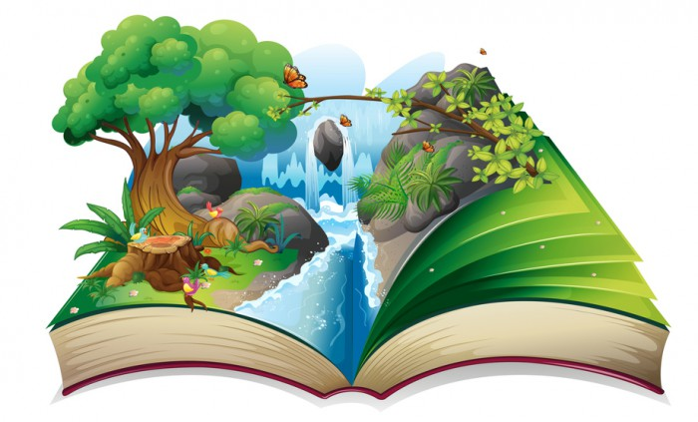
Пусть будет весело вокруг,
Пусть будет рядом верный друг,
И каждый книжный переплет
В страну чудесную ведет!

